МИНИСТЕРСТВО ОБРАЗОВАНИЯ И МОЛОДЕЖНОЙ ПОЛИТИКИ РЯЗАНСКОЙ ОБЛАСТИ
ОБЛАСТНОЕ ГОСУДАРСТВЕННОЕ БЮДЖЕТНОЕ ОБРАЗОВАТЕЛЬНОЕ УЧРЕЖДЕНИЕ СРЕДНЕГО ПРОФЕССИОНАЛЬНОГО ОБРАЗОВАНИЯ
«КАДОМСКИЙ ТЕХНОЛОГИЧЕСКИЙ ТЕХНИКУМ»

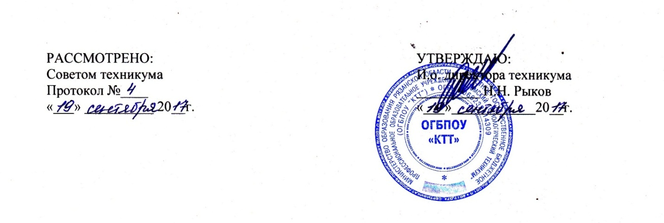

ПОЛОЖЕНИЕ
о целевом приеме и обучении в ОГБПОУ «Кадомский технологический техникум»

р.п.Кадом
2018г.

I.Общие положения
1.1. Настоящее Положение разработано на основе Правил заключения и расторжение договоров о целевом приеме и целевом обучении, утвержденных постановление Правительства РФ от 27.11.2013г. № 1076,
Порядка приема граждан на обучение по образовательным программам среднего профессионального образования, утвержденного Приказом Минобрнауки России от 28.01.2013г. №50.
1.2.В целях содействия органам государственной власти и органам местного самоуправления в подготовке специалистов ОГБПОУ «Кадомский технологический техникум» (далее техникум) может выделять в рамках контрольных цифр приема, финансируемых из бюджета субъектов федерации, места для целевого приема. Целевой прием возможен по всем направлениям, специальностям, профессиям рабочих, должностей служащих по утвержденным формам обучения.
II. Правила организации целевого приема
2.1. Техникум рассматривает заявки на целевой прием, поступившие от органов государственной власти или органов местного самоуправления, государственного (муниципального) учреждения, государственной компании и принимает решение о выделении целевых мест по специальности с указанием их количества в пределах контрольных цифр приема и в пределах квот, установленных учредителем. Решение о распределении выделенных целевых мест утверждается директором.
2.2. Количество мест для целевого приема на каждую специальность определяется не позднее, чем за месяц до начала приема документов и не должно превышать 15 % от общего количества бюджетных мест по каждой специальности. Об этом оповещаются абитуриенты и общественность.
2.3. Прием заявлений на целевые места в техникум на очную форму получения образования осуществляется до 25 августа. (Приложение 1.)
2.4. Техникум информирует о принятом решении органы государственной власти или органы местного самоуправления и заключает с ними договоры на целевой прием.
2.5.В заявке (приложение к договору на целевой прием) должны быть перечислены конкретные лица, направляемые органами государственной власти или органами местного самоуправления для обучения в техникум на целевых местах с указанием направления подготовки (специальности) и формы обучения. На каждого человека может быть подана только одна заявка.
2.6. Количество целевых мест не может быть увеличено в ходе прием документов, вступительных испытаний и зачисления.
2.7.В случае, если договаривающиеся с техникумом стороны не обеспечивают конкурс направленных на целевые места, приѐмная комиссия обязана уменьшить количество выделенных целевых мест, поставить в
известность об этом соответствующие государственные или муниципальные органы и поступающих на целевые места. Все процедуры по целевому приему оформляются протоколами приемной комиссии.
2.8.Прием заявлений от абитуриентов, поступающих на целевые места, начинается не позднее 20 июня и заканчивается 25 августа. При этом лица, поступающие на целевые места, представляют оригиналы документа государственного образца об образовании.
2.9.Зачисление на целевые места при равенстве баллов осуществляется в соответствии с Правилами приема.
2.10.Лица, не прошедшие на целевые места, могут участвовать в общем конкурсе на соответствующие формы получения образования.
2.11.Целевые места, оставшиеся вакантными после зачисления, предоставляются лицам, участвующим в общем конкурсе.

Приложение 1
ТИПОВАЯ ФОРМА
договора о целевом приеме
__________________________ «______»____________20___г.
(место заключения договора) (дата заключения договора)
__________________________________________________________________
__________________________________________________________________
(полное наименование организации, осуществляющей образовательную деятельность по образовательным программам среднего образования)
Именуем в дальнейшем исполнителем, в лице
____________________________________________________________________________________________________________________________________
(наименование должности, фамилия, имя, отчество (при наличии)
действующего на основании
____________________________________________________________________________________________________________________________________
(наименование документа)
с одной стороны, и
____________________________________________________________________________________________________________________________________
(полное наименование федерального государственного органа,
____________________________________________________________________________________________________________________________________
органа государственной власти субъекта Российской Федерации, органа местного самоуправления, государственного (муниципального) учреждения, государственной компании именуем в дальнейшем заказчиком, в лице
____________________________________________________________________________________________________________________________________
(наименование должности, фамилия, имя, отчество (при наличии))
действующего на основании__________________________________________
(наименование документа)
с другой стороны, далее именуемые сторонами, заключили настоящий договор о нижеследующем.

I. Предмет договора
Исполнитель обязуется организовать в 20________году целевой прием _____ граждан, заключивших договор о целевом обучении с заказчиком, в рамках квоты целевого приема для получения среднего профессионального образования в объеме установленных на очередной год контрольных цифр приема граждан на обучение за счет бюджетных ассигнований федерального бюджета, бюджетов субъектов Российской Федерации или местных бюджетов (далее - квота целевого приема), а заказчик обязуется организовать практику граждан, заключивших договор о целевом обучении, в соответствии с учебными планами исполнителя.

II. Права и обязанности сторон

2.Заказчик вправе:
а)проводить работу по профессиональной ориентации граждан, поступающих на обучение по образовательным программам среднего профессионального образования;
б) проводить мониторинг успеваемости граждан, обучающихся в соответствии с договорами о целевом обучении, и контролировать качество их подготовки;
в) вносить исполнителю предложения по формированию образовательных программ среднего образования, реализуемых исполнителем, с учетом дополнительных требований заказчика к уровню и качеству подготовки граждан, заключивших договор о целевом обучении, и (или) по внесению изменений в указанные образовательные программы;
г) принимать участие в организуемых исполнителем учебно -методических и научных мероприятиях по проблемам совершенствования системы подготовки и повышения квалификации специалистов, а также развития фундаментальной и прикладной науки;
д) ________________________________________________________________.
(иные права заказчика)

3. Заказчик обязан:
а)осуществлять отбор и направление граждан, заключивших договор о целевом обучении, к исполнителю для участия в конкурсе на целевые места, проводимом в рамках квоты целевого приема;
б) организовать прохождение гражданами, заключившими договор о целевом обучении и принятыми на целевые места по конкурсу, проводимому в рамках квоты целевого приема, практики в соответствии с учебными планами исполнителя;
в)________________________________________________________________.
(иные обязанности заказчика)

4.Исполнитель вправе:
а) учитывать предложения заказчика по формированию образовательных программ среднего образования, реализуемых исполнителем, с учетом дополнительных требований заказчика к уровню и качеству подготовки граждан, заключивших договор о целевом обучении, и (или) по внесению изменений в указанные образовательные программы;
б)________________________________________________________________.
(иные права исполнителя)

5.Исполнитель обязан:
а) организовать целевой прием граждан, заключивших договор о целевом обучении с заказчиком, в рамках квоты целевого приема;
б)принять на целевые места граждан, заключивших договор о целевом обучении и прошедших конкурс, проводимый в рамках квоты целевого приема;
в) обеспечить необходимые условия для подготовки граждан, заключивших договор о целевом обучении и обучающихся по образовательным программам высшего образования в соответствии с федеральными государственными образовательными стандартами, образовательными стандартами, а также с учетом новейших достижений науки и техники;
г) представить по письменному запросу заказчика информацию об успеваемости граждан, заключивших договор о целевом обучении;
д) письменно известить заказчика в течение 10 календарных дней о невыполнении гражданином, заключившим договор о целевом обучении, требований образовательной программы, о его переводе на обучение по иной образовательной программе, отчислении, а также об иных обстоятельствах, имеющих значение для исполнения настоящего договора;
е)обеспечить направление граждан, заключивших договор о целевом обучении, в организацию, указанную в договоре о целевом обучении, для прохождения практики;
ж)________________________________________________________________.
(иные права исполнителя)

III. Разрешение споров
6.Все споры, возникающие при исполнении настоящего договора, разрешаются сторонами путем переговоров, которые могут проводиться в том числе посредством обмена письменными, факсимильными и электронными сообщениями.
7.Споры, не разрешенные путем переговоров, рассматриваются в претензионном порядке. Срок рассмотрения претензии составляет 30 календарных дней.
8.При невозможности урегулирования спора посредством переговоров и в претензионном порядке спор передается на разрешение суда в соответствии с законодательством Российской Федерации.

IV. Прочие условия
9.Настоящий договор вступает в силу со дня его подписания сторонами и действует до полного исполнения обязательств по нему.
10.Изменения, вносимые в настоящий договор, оформляются дополнительными соглашениями к нему.
11.В случае если у одной из сторон изменились организационно -правовая форма, адрес, банковские реквизиты (при их наличии) или иные данные, имеющие значение для исполнения настоящего договора, эта сторона обязана уведомить об этом другую сторону в течение 10 календарных дней со дня возникновения указанных изменений.
12.Договор составлен в 2-х экземплярах, имеющих одинаковую силу, по одному экземпляру для каждой из сторон.

